ATTENZIONE!!! ESEGUI GLI ESERCIZI DELLE SCHEDE SUL QUADERNO. I DISEGNI NON VANNO COPIATI



TRASFORMA LE FRAZIONI DECIMALI IMPROPRIE IN NUMERI MISTI

OSSERVA L’ESEMPIO E CONTINUA SUL QUADERNO NON OCCORRE FARE I DISEGNI

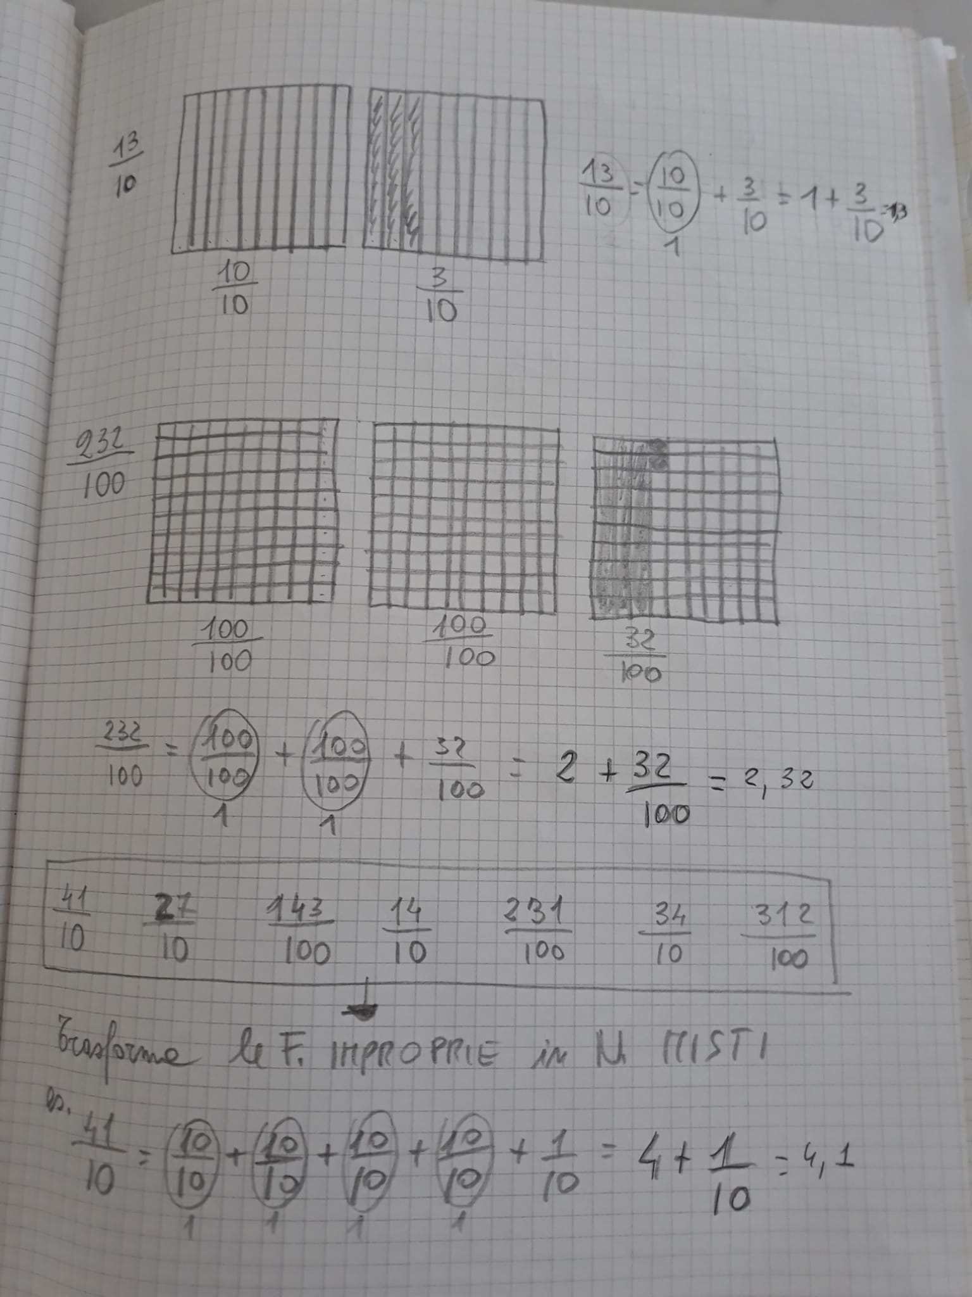

SCRIVI SOTTO FORMA DI FRAZIONE DECIMALE E NUMERO DECIMALE

3 DECIMI = 3/10= 0,3

8 CENTESIMI

12 DECIMI

4 MILLESIMI

2 CENTESIMI

10 CENTESIMI

50 CENTESIMI

16 DECIMI

144 CENTESIMI

15 MILLESIMI